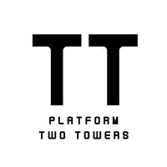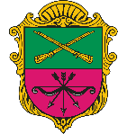  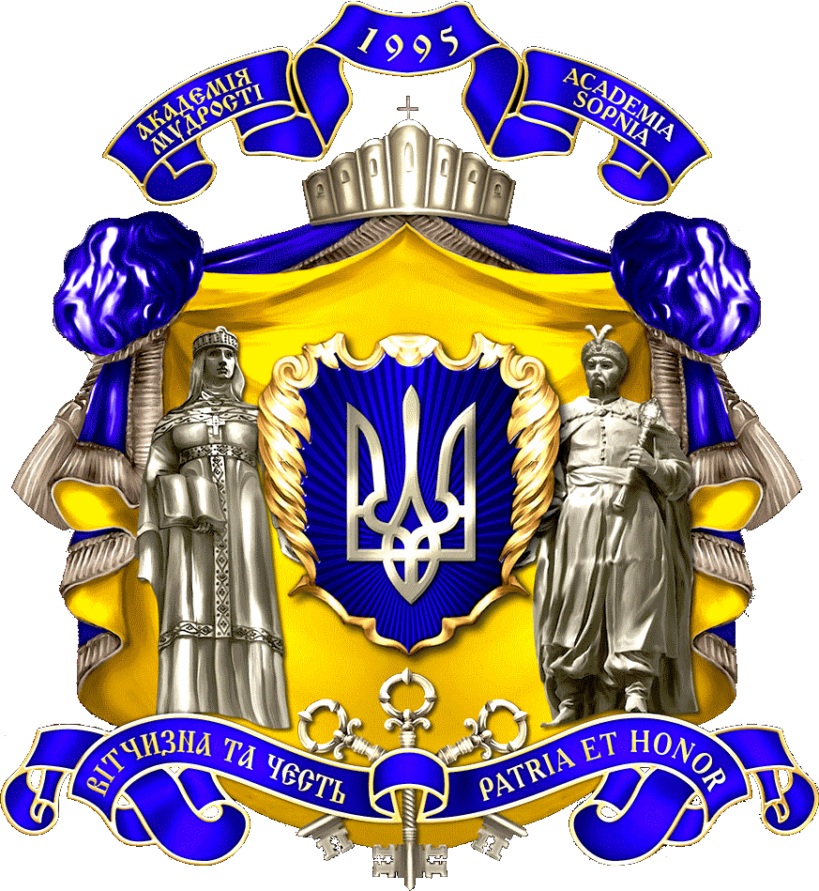 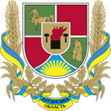  

**Барометр реформ: медіа грамотність для прес-служб місцевих органів влади, активістів ГО та ЗМІ**

**ПРО ПРОЕКТ**

Проект не містить політичного контексту. Ми лише аналізуємо контент матеріалів прес-служб, ЗМІ та громадських організацій на предмет їх комунікативних якостей. Ми вчимо методам, що дозволяють зробити тексти наших слухачів зрозумілішими для аудиторії. Ми не агітуємо за чи проти реформ. Ми показуємо як краще й професійніше висвітлювати їх позитивні чи негативні сторони.

Головна мета проекту: підвищити стандарти ЗМІ та налагодити ефективну співпрацю між прес-службами регіональної влади, місцевими ЗМІ та ГО.

Термін виконання проекту: 25 вересня 2018– 24 травня 2019 рр.

Виконавець: ГО Асоціація «Спільний простір» у партнерстві з Інститутом підвищення кваліфікації керівних кадрів Національної академії державного управління при Президентові України. Регіональний партнер – Кризовий медіа центр «Сіверський Донець».

**Проект передбачає:**

1. Дві хвилі кількісно-якісного моніторингу регіональних ЗМІ. Вони дадуть змогу порівняти, як висвітлювалися реформи до початку проекту та після його реалізації.
2. Настановчий тренінг у Києві для представників прес-служб регіональних органів влади. Він уже відбувся у вересні-листопаді 2018-го року.
3. Вісім регіональних тренінгів. Вони дадуть змогу надати представникам прес-служб регіональної влади, журналістам та громадським активістам отримати практичні навики з написання прес-релізів, створення контенту для ЗМІ, а також інших матеріалів для успішної комунікації (2 вже відбулися).
4. Вісім «гаражів» ідей. Учасники поділяться на групи і в режимі мозкового штурму сформулюють конкретні ідеї щодо покращення висвітлення реформ.
5. Підсумковий круглий стіл у Києві. Він відбудеться у травні 2019-го року. На ньому учасники «гаражів» ідей представлять свої кращі реалізовані проекти.

**Захід у Сєвєродонецьку передбачає:**

1. Проведення майстер-класів у форматі практичних тренінгів (три групи, що складаються із представників місцевих офіційних прес-служб будь-яких державних структур; місцевих журналістів; представників місцевих ГО по 7-10 осіб кожна – загалом до 30-ти осіб).
2. Проведення «Гаража» ідей за участі представників прес-служб регіональних органів влади, ЗМІ та ГО (тих самих, які були учасниками тренінгу – три групи по 7-10 осіб кожна – загалом до 30-ти осіб).
3. Відкриє «Гараж» ідей презентація результатів медіамоніторингу, проведеного упродовж року на предмет висвітлення реформ у ЗМІ Луганського та інших регіонів у період 1 вересня 2017 року – 31 серпня 2018 року.

Моніторингом було охоплено 187 регіональних теле та радіокомпаній, газет та Інтернет-сайтів у 8-х регіонах (17 телеканалів і радіостанцій, 120 друкованих ЗМІ та 50 онлайн-ресурсів). Тривалість 1-ї хвилі: 1 вересня 2017 – 31 серпня 2018 рр.

У фокусі моніторингу такі реформи:

* Медична
* Пенсійна
* Освітня
* Судова
* Децентралізація
* Земельна
* Збройних сил
* Податкова
* Антикорупційна
* Виборча
* Державного управління
* Енергетична
* Медіа
* Дерегуляції

Учасникам «Гаража» ідей запропонують поділитися на групи таким чином, щоб у кожній були прес-секретарі, журналісти та громадські активісти. У режимі мозкового штурму кожній групі буде запропоновано сформулювати конкретні ідеї щодо покращення висвітлення реформ.

**Учасники проекту отримають:**

• Представники прес-служб – практичні навики з сучасного копірайтингу, спічрайтингу, новітніх технологій комунікації зі ЗМІ та ГО.

• Громадські активісти – навики з продукування якісного контенту для прес-служб, ЗМІ та масової аудиторії.

• Журналісти – практичні навики рерайту, що відповідає інтересам аудиторії, методики роботи з офіційними прес-релізами, виробництво контенту якісного контенту.

Крім того усі три групи аудиторії отримають такі практичні навики:

1. «олюднення» матеріалів.
2. як примусити «працювати» цифри.
3. як розповісти подію як історію
4. як уникати канцеляризмів, робити мову живою і активною.

Ті, кому вдасться реалізувати свої ідеї до травня 2019 року, будуть запрошені на підсумковий круглий стіл у Києві, який відбудеться наприкінці травня 2019 року.